Отчёт по лабораторной работе №1

дисциплина: Математическое моделирование

Абрамян Артём Арменович

Содержание

# 1 Цель работы

В данной лабораторной работе мне было необходимо убедится в доступе к аккаунту github, вспомнить основные команды git и возможности markdown.

# 2 Теория

* Команды: Создание репозитория git - команда git init. Формат команды: git init Проверить текущее состояние репозитория - команда git status. Формат команды: git status Индексация изменений - git add. Формат команды: git add имя-файла Коммит изменений - git commit. Формат команды: git commit

# 3 Задание

Сделайте отчёт по предыдущей лабораторной работе в формате Markdown. В качестве отчёта просьба предоставить отчёты в 3 форматах: pdf, docx и md (в архиве, поскольку он должен содержать скриншоты, Makefile и т.д.)

# 4 Выполнение лабораторной работы

1. Создали репозиторий на основе шаблона. (рис. -??)

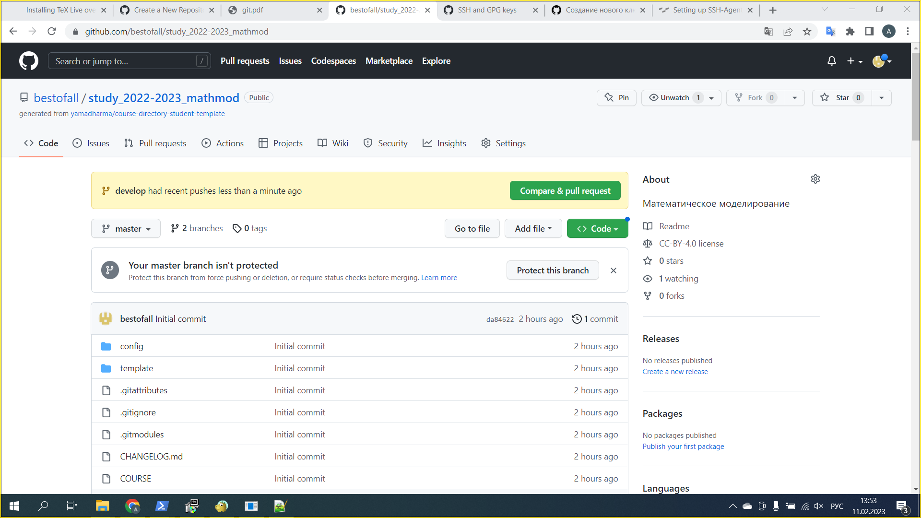

Репозиторий git

1. С помощью makefile создали отчёт в форматах pdf и docx. (рис. -??)

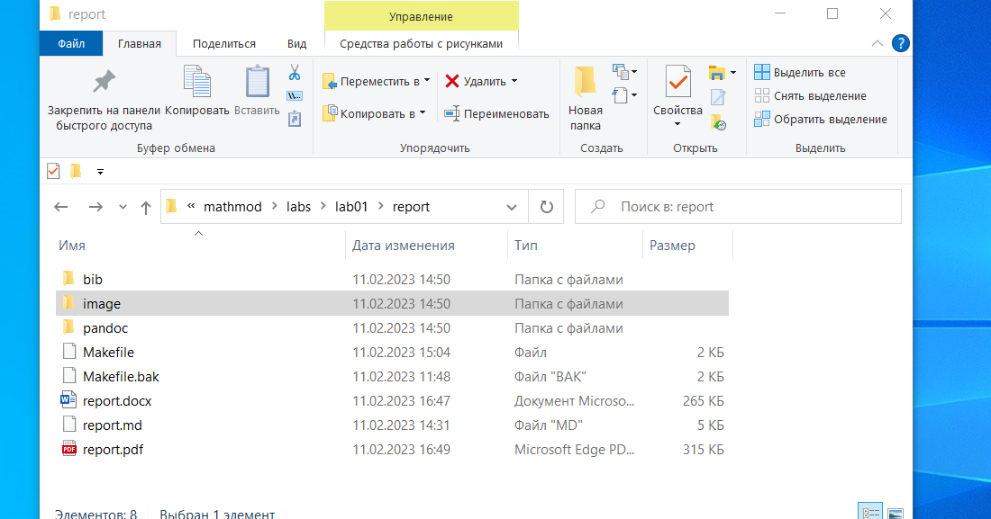

Созданные отчёты

# 5 Выводы

В данной лабораторной работе мне успешно удалось вспомнить работу с git, создать отчёт в формате markdown и получить из этого файла отчёты в форматаз pdf и docx.

# 6 Библиографический список

1. Команды git (https://git-scm.com/docs)
2. Markdown документация (https://www.markdownguide.org/basic-syntax/)